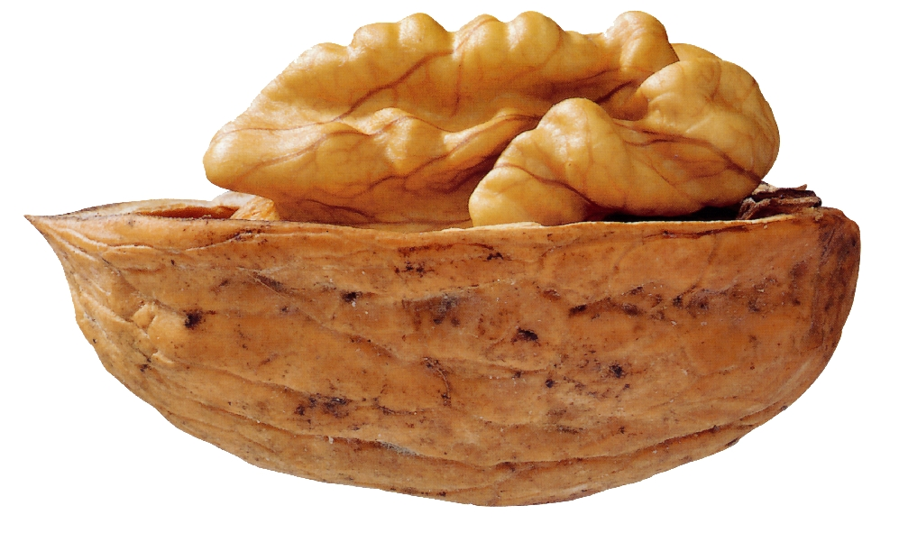

UNIUNEA
ASOCIAŢIILOR PRODUCĂTORILOR de CULTURI NUCIFERE din REPUBLICA MOLDOVA.
MD 2050 mun. Chişinău, str.Mateevici 79,,A”, tel. +373 691 50 894, +373 695 57 037

ADUNAREA GENERALĂ a PRODUCĂTORILOR de CULTURI NUCIFERE din R. MJLDOVA
,,NUCICULTURA anului 2010: PROBLEME şi PERSPECTIVE”
CHIŞINĂU
30-03-2010
Sala mare de Conferenţe a Ministerului Agriculturii şi Industriei Alimentare
Ora 10.30

PROGRAM.
- Înregistrarea participanţilor, 10.30 – 11.00
- Cuvânt de deschidere, 11.00 – 11.05
- ,,Nucicultura anului 2010: probleme şi perspective” – Jolondcovschi Alexandru,
Preşedintele UAPCN, 11.05 – 11.30
- Culturile Nucifere – culturi strategice în politica agroindustrială a Moldovei – Valeriu Cosarciuc, Ministru, 11.30 – 11.50
- Promovarea tehnologiilor moderne de înfiinţare a plantaţiilor de Culturi Nucifere, 11.50-12.20
- Vasile Dubina, inginer pe proiectarea livezilor,
  - Nicolae Kiktenko, şef pepiniera ,,Gospodarul Rediu”,
  - Constantin Gajim, cercetător, Secretarul UAPCNM
- Procesarea şi exportul producţiei nucifere, 12.20-12.40
  - Tudor Slănină, Director general ,, PROMETEU-T” SA
  - Dumitru Vicol, Director ,,MONICOL” SRL
- Adoptarea Rezoluţiei Adunării Generale, 12.40-12.50
- Probleme organizatorice, 12.50-13.20
- Diverse: opinii, întrebări şi răspunsuri, 13.20-14.00

Lista
Invitaţilor la Adunarea Generală a nucicultorilor din RM.
- COSARCIUC Valerii - Ministrul AIA.
- BUMACOV Vasilii - Vice-ministru AIA.
5. SUVAC Mihai - Direcţia Horticultură AIA.
6. Ministerul economii – 1.
7. Ministerul ecologiei – 1.
- Ministerul transportului şi drumurilor – 1.
- Academia de Ştiinţe a RM – 1.
- Agenţia ,,Moldsilva” - 1.
- Institutul de Amenajări silvice - 1.
- Decanul facultăţii de horticultură al UA – 1.
- Universitatea tehnică -1.
- FNFM – 1.
- Primăria Chişinău – 1.
- Primaria Balti – 1.
- SGS din RM – 1.
- Asociaţia Apicultorilor – 1.
- COMANICI Ion – Doctor Habilitat.
- PÂNTEA Maria – Doctor habilitat, membru al CA al UAPCN.
- TURCAN Ion – Doctor Habilitat.
- POPOVICI Tudor – Centrul Ştiinţific de Culturi Nucifere.
- CAZACU Tudor – seful secţiei Horticultură, IŞPH şi TA.
- SLĂNINĂ Tudor - Director general PROMETEU – T”.
- MARTÂNOV Gheorghe – preşedintele asociaţiei pepinieriştilor din RM.
- GUŢU Victor – Preşedintele ,,Kernel –Grup”.
- DUBINA Vasile – inginer-şef de proiect IŞPH şi TA.
- JOLONDCOVSCHI Alexandru – preşedintele CA al UAPCN din RM.
- GAJIM Constantin – secretarul CA al UAPCN.
- KIKTENKO Nicolai – vicepreşedinte al UPCN, pepinierist.
- IASANU Ion – membru CA al UAPCN.
- CERNEI Tudor – /-/ - / - / - / - / - / - /.
- PALANCIUC Serghei – / - / - / - / - / - /.
- CONOVAL Mihai – / - / - / - / - / - / - /.
- PERJU Anatol – / - / - / - / - / - / - / - /.
- JECHIU Gheorghe – / - / - / - / - / - / -/.
- CAPITAN Petru – / - / - / - / - / - / - / -/.
- VICOL Dumitru – / - / - / - / - / - / - /.
- ŢIGAU Vitalie – / - / - / - / - / - / - / - /.
- BOTNARI Mircea – / - / - / - / - / - / - /.
- DOBZEU Petru – AO ,,NISNUC”.
- PÎSLARU Nicolae – AO ,, SOROCA”, plantator.
- PETIŞ Nicolae – AO ,,CIADÎR-LUNGA”.
- MAHU Vasile – AO ,,HÎNCESTI”.
- MIŢIC Alexei – AO ,,SÎNGEREI”.
- ILIESCU Vitalie – AO ,,TELENEŞTI”.
- CONEA Olga – AO ,, DROCHIA”.
- MICU Nicolae – AO ,,ŞOLDANEŞTI”.
- OSTAFII Octavian – AO ,,ŞTEFAN – VODĂ”.
- ZGHIBARŢA Dorin – AO ,,ORHEI”.
- GHILESCU Eugen – AO ,,RIŞCANI”.
- LEUCA Ion – AO ,,GLODENI”.
- GULICA Ion – AO ,,SOROCA”.
- Vrabie Iurie – AO ,,UNGHENI”.
- SPIRIDON Raisa – AO ,,REZINA”.
- URSU Parfenii – AO ,,STRĂŞENI”.
- NICOLAEV Nicolae - AO,,CIMIŞLIA”.
- RUSU Dorin – AO ,, COMRAT”.
- ELÎŢA Leonid – AO ,,BASARABEASCA”.
- POPAZOV Vitalie – AO ,,TARACLIA”.
- SINEGUR Tatiana – pepinierist, Reuţel, Făleşti.
- GAVRILIŢA Ion – pepinierist, Zguriţa, Drochia.
- VESTE Valentina – pepinierist, Zaim, Căuşeni.
- GORE Mihai – pepinierist, Jora, Orhei.
- TIMUŞ Anatol – plantator, Balabaneşti, Criuleni.
- PREIDA Valerii – plantator, Cosauţi, Soroca.
- SCORPAN Ion – plantator, Văratic, Ialoveni.
- DERELI Dumitru – plantator, Văratic, Ialoveni.
- HARTICI Vasile – plantator, Chetrosu, Anenii – Noi.
- PETUŞCAN Ion – plantator, Pituşca, Călăraş.
- TOFAN Mihai – plantator, Soltaneşti, Nisporeni.
- TOFAN Serghei – plantator, Hruşca, Criuleni.
- ,,NUCUL de AUR” – plantator, Slobozia-Duşca, Criuleni.
- MARCHITAN Valentin – plantator, Paharniceni, Orhei.
- ZGHERA Constantin – nucicultor amator, Vulcaneşti.
- MIHAIEŞ Dumitru – plantator, Cahul.
- TÂRSINA Oleg – student facultatea Horticultură, Universitatea Agrară.
- TELEMAN Ion – nucicultor – amator, Iurceni, Nisporeni.
- FIŞTIC- ANI Tamara - Emisiunea ,,Baştina”.
- ROTARI Constantin - ,,Curierul Agricol”.
- Ukraina-
- România-
- Rusia-
- Franţa-

REZOLUŢIA
Adunării Generale a Nucicultorilor din Republica Moldova
30 martie 2010, mun.Chişinău.

Agricultura ocupă un loc semnificativ în economia naţională a Republicii Moldova, contribuţia ei la crearea produsului intern brut e la nivelul de circa 30-35% şi aproape cu circa 65% în volumul total al exportulurilor. Sub aspect ramural al producţiei agricole, o pondere relativ mai mare o are sectorul fitotehnic 70% şi produse zootehnice 30%.
Agricultura, constituie ramura de bază a economiei Republicii Moldova, care a demonstrat din toate timpurile că Nucul a fost este şi va fi cultura strategică a ţăii noastre. În ultimii ani, datorită fodării AO UAPCN din RM, adoptării Programului Naţional pentru Dezvotarea Culturilor Nucifere până în anul 2020, desfăşurării adunărilor generale şi a I congres al Nucicultorilor, implicării mai active a instituţiilor de Stat şi a celor neguvernamentale, instituţiilor ştiinţifice tot mai mult se evidenţiază traseele dezvoltării de mai departe a nuciculturii.
Pe parcursul AG sa evidenţiat:
  - Prezentarea stării de facto a fondării bazelor conceptuale, socio-economice, ştiinţifice şi practice a nuciculturii ţării noastre;
  - Trasarea noilor activităţi ce ţin de dezvoltarea durabilă a culturilor nucifere moldave.
În acelaş timp, delegaţii AG menţionează că nucicultorii se confruntă cu o serie de bariere , ce nu permit extinderea eficientă a livezilor şi altor plantaţii nicifere, modernizarea şi mecanizarea unor procese manuale, aplicarea tehnologiilor avansate, sporirea producţiei nucifere, prelucrarea mai profundă a producţiei şi asigurarea exportului unor produse competitive şi cu valoarea adăugată înaltă.
La ordinea zilei se menţionează probleme stringente de abordat şi pas cu pas de rezolvat. Ele, fiind fixate în Legea Culturior Nucifere, Programul Naţional de Dezvoltarea Culturilor Nucifere până în anul 2020, Rezoluţiei Primului congres al Nucicultorilor din RM ţin de:
  - conservarea şi folosirea raţională a patrimoniului existent prin adoptarea de măsuti stricte de interzicere a defrişării şi detiorării plantaţiilor de culturi nucifere sau pomilor răzleţ, indeferent de forma de proprietate;
  - extinderea plantaţiilor de culturi nucifere sub orşice formă, livadă, plantaţie forestieră, fâşii de protecţie dea lungul drumurilor, bazinelor acvatice, plantaţii meliorative de stoparea alunecărilor de teren etc;
  - înfiinţarea livezilor comerciale de soiuri biologice superioare cu fructificare laterală;
  - asigurarea periodică informativă şi practică a producătorilor, procesatorilor şi distribuitorilor cu inovaţiile de rigoare;
  - folosirea mai pe larg a producţiei nucifere în economia internă a ţării.
Delegaţii la AG consideră că sarcinele, trasate pentru perioada precedentă de activitate a UAPCN din RM, au fost îndeplinite, iar rezultatele prezentate s-au manifestat prin plantarea începând cu activitatea anului 2006 a peste 7000 ha de CN.
Exportul a constituit media anuală de aproximativ 30 mii tone de producţie nuciferă în suma medie de peste 30 mil $ SUA, continuarea şi profundarea implimentărilor ştiinţifice şi aplicative în filiera nuciculturii, luîndu-se în considerare condiţiile concrete social-economice din ţară. Este evidentă creşterea rolului economic al CN printre culturile perene prioritare agriculturei Moldovei.
Luînd în considerare problemele cu care actualimente Moldova se confruntă în sfera social-economcă, delegaţii AG - devotaţii amatori ai CN, sunt strâns consolidaţi cu fermierii ţării noastre şi propun Parlamentului şi Guvernului RM următoarele:
  - să creeze condiţii favorabile pentru atragerea investiţiilor cu capital străin atât pentru plantarea livezilor industrial-comerciale cât şi pentru plantaţiile cu destinaţie meliorativ-ecologice;
  - să elaboreze şi să promoveze o politică fiscală echitabilă în raport cu producătorii de producţie nuciferă;
  - să acorde sprijinul financiar sectorului nucifer, eficietizînd politica de subvenţionare astfel, încât să devină atractiv şi competitiv, în condiţiile actuale de dezvoltare social-economică;
  - să aloce subvenţii numai agenţilor economici, fermierilor, care confirmă respectarea sistemului de agricultură favorabilă mediului conform Bunelor Practici Agricole;
  - să familiarizeze producătorii agricoli cu standardele europene ce ţin de comecializarea producţiei nucifere;
  - să promoveze mai eficient cu mass-media pentru menţinerea imaginii nucicultorilor privaţi şi pentru promovarea acestora în relaţiile cu autorităţile statale;
  - să promoveze CN de valori biologic superioare şi facilitatea accesului producătorilor agricoli la tehnologiile avansate de creştere a materialului săditor altoit şi realizarea lui;
  - în scopul efiecintizării comercializării producţiei de creat cooperative de marketing în ramura CN;
  - să promoveze şi să susţină cercetările publice în vederea creării soiurilor şi hibrizilor, adaptate în condiţii locale. Sporirea biodiversităţii, excluderea folosirii organizmelor genetic modificate;
  - să asigure accesul producătorilor şi antreprenorilor agricoli la serviciile băncilor naţionale şi internaţionale pentru împrumuturi cu un procent al dobânzii mai redus;
  - să organizeze participarea producătorilor de producţie nuciferă la expoziţiile naţionale şi internaţionale de produse nucifere.
Delegaţii AG al nucicultorilor din RM:
  - susţin acţiunile statului de liberalizare a economiei în condiţiile în care acestea nu afectează drepturile şi interesele economice şi sociale ale nucicultorilor;
  - şi în continuare vor depune eforturi sporite pentru ameliorarea, crearea şi dezvoltarea continuă a nuciculturii, a capacităţilor de producţie şi comerciale în filiera culturilor nucifere întru asigurarea bunăstării şi prosperităţii în Moldova.

Secretarul CA al UAPCN, GAJIM Constantin.
16 martie 2010.

